ΠΑΝΕΛΛΗΝΙΑ ΠΡΩΤΑΘΛΗΜΑΤΑ
Παίδων – Κορασίδων Β’,
Παίδων – Κορασίδων Α’
11-12 Φεβρουαρίου 2023, ΠΡΟΚΡΙΜΑΤΙΚΗ ΦΑΣΗ
ΛΟΥΤΡΑΚΙ

ΠΡΟΚΗΡΥΞΗ

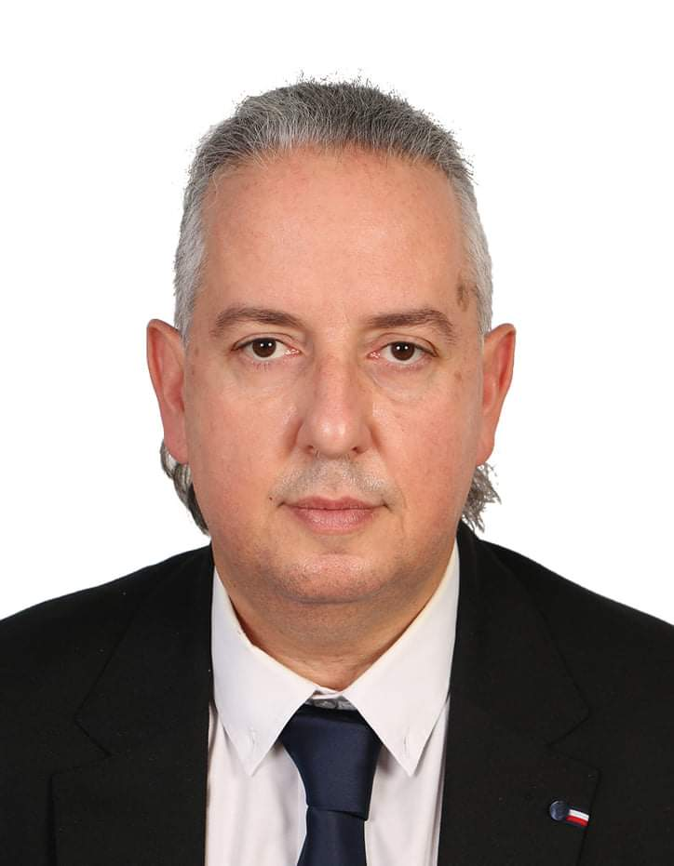

ΗΕΟ Τζούντο διοργανώνει στο Λουτράκι, το δεύτερο σκέλος των προκριματικών ακόμη μίας διοργάνωσης της νέας γενιάς του τζούντο: του πρωταθλήματος παίδων Α` και Β` για αθλητές και αθλήτριες από τη Νότια Ελλάδα.

Την εφετινή χρονιά, η ΕΟ Τζούντο έχει δεσμευτεί πως θα δώσει έμφαση στις δημιουργικές ηλικίες, που δεν είναι άλλες από τα παιδιά νεαρών ηλικιών που έχουν αγκαλιάσει με ζέση το αγαπημένο τους άθλημα. Έχουμε υποχρέωση απέναντι σε αυτά τα παιδιά, γιατί αποτελούν το μέλλον του ελληνικού τζούντο.

Ευχόμαστε κάθε επιτυχία στους νεαρούς πρωταγωνιστές του αθλήματος. Ένα μεγάλο ευχαριστώ στους συλλόγους που επενδύουν στη νέα γενιά όπως κι ένα μεγάλο μπράβο στους γονείς των παιδιών αυτών, που τα εμπιστεύτηκαν στα έμπειρα χέρια των προπονητών που διαθέτει το ελληνικό τζούντο!

- ΚΑΤΗΓΟΡΙΕΣ ΚΑΙ ΔΙΑΡΚΕΙΑ ΑΓΩΝΩΝ

ΠΑΙΔΩΝ ΚΟΡΑΣΙΔΩΝ Β’ γεν 2011 και 2012
ΠΑΙΔΩΝ Β’ : -26κ. -30κ. -34κ.- 38κ.-42κ.-46κ.-50κ. -55κ. -60κ. +60κ
ΚΟΡΑΣΙΔΩΝ Β’ :-24κ. -28κ. 32κ. -36κ.- 40κ.-44κ.-48κ.-52κ. -57κ. +57κ.
ΔΙΑΡΚΕΙΑ ΑΓΏΝΑ 2’
ΠΑΙΔΩΝ ΚΟΡΑΣΙΔΩΝ Α’ γεν 2009 και 2010
ΠΑΙΔΩΝ Α’ : -34κ. -38κ. -42κ.- 46κ..-50κ. -55κ. -60κ. -66κ. -73κ. +73κ.
ΚΟΡΑΣΙΔΩΝ Α’:-32κ. -36κ. - 40κ.-44κ.-48κ.-52κ. -57κ. -63κ. +63κ.
ΔΙΑΡΚΕΙΑ ΑΓΏΝΑ 3’
Οι αγώνες θα διεξαχθούν σύμφωνα με τις οδηγίες της Ελληνικής Ομοσπονδίας Τζούντο και την Πάγια Εγκύκλιο των Πρωταθλημάτων, και σύμφωνα με τις οδηγίες της Παγκόσμιας Ομοσπονδίας Τζούντο και τους κανονισμούς διαιτησίας όπως ορίζονται από την τελευταία.
Στους αγώνες Παίδων Κορασίδων Β απαγορεύονται :Οι τεχνικές Shime-Waza & Kansetsu-Waza, οι τεχνικές στα γόνατα, οι οποίες θα τιμωρούνται με ποινή Shido, όποιο γύρισμα σε newaza με χρήση τεχνικής sankaku-jime
Στους αγώνες Παίδων Κορασίδων Α απαγορεύονται: Οι τεχνικές Shime-Waza & Kansetsu-Waza, όποιο γύρισμα σε newaza με χρήση τεχνικής sankaku-jime.
( Ο Διοργανωτής έχει την δυνατότητα να αλλάξει τον χρόνο του αγώνα σύμφωνα με τις συνθήκες)

- ΣΤΑΔΙΟ
Κλειστό γυμναστήριο Sport Camp Loutraki

- ΔΙΑΜΟΝΗ

Οι προπονητές , αθλητές και συνοδοί θα μπορούν να διαμείνουν στις εγκαταστάσεις του Sport Camp Λουτράκι.
Η τιμή ανά διανυκτέρευση ανά άτομο με ημιδιατροφή είναι 35€.
Η κράτηση θα γίνεται σε απευθείας συνεννόηση με το Sport Camp Λουτράκι στο τηλ. 2744 023999.

- ΔΗΛΩΣΕΙΣ ΣΥΜΜΕΤΟΧΗΣ
Το ποσό συμμετοχής ανά αθλητή για το Πρωτάθλημα Παίδων – Κορασίδων Β’ είναι 30€.
Στους αγώνες θα δηλώνουν συμμετοχή αποκλειστικά σωματεία που έχουν αθλητική αναγνώριση από τη ΓΓΑ.
Στη διοργάνωση μπορούν να δηλώσουν συμμετοχή μόνον σωματεία της Στερεάς Ελλάδος, Πελοπονήσου και νήσων Ιονίου - Αιγαίου. Οι 8 πρώτοι εκάστης κατηγορίας θα μπορούν να λάβουν μέρος στα αντίστοιχα ηλικιακά Πανελλήνια Πρωταθλήματα .
Οι δηλώσεις συμμετοχής θα γίνονται αποκλειστικά και μόνο στην ηλεκτρονική πλατφόρμα της διοργάνωσης. Η πρόσβαση για την πλατφόρμα θα γίνεται ΕΔΩ. Η δημιουργία λογαριασμού για κάθε σωματείο, τον οποίο και θα διαχειρίζεται μόνο ένας υπεύθυνος, θα γίνει μέσω της ηλεκτρονικής πλατφόρμας. Αναλυτικές πληροφορίες για την χρήση θα βρείτε στην πλατφόρμα.
Δεν θα γίνουν δεκτές δηλώσεις υποβαλλόμενες πέρα από την ορισμένη προθεσμία.
ΔΗΛΩΣΕΙΣ ΣΥΜΜΕΤΟΧΩΝ | 06/02/2023 ώρα 12:00
ΚΡΑΤΗΣΕΙΣ ΔΙΑΜΟΝΗΣ & ΑΠΟΣΤΟΛΗ ΚΑΤΑΘΕΤΗΡΊΩΝ ΣΤΗΝ ΕΟΤ | 09/02/2023 ώρα 12:00
- ΠΡΟΘΕΣΜΙΕΣ

- ΔΙΟΡΓΑΝΩΤΗΣ
Επωνυμία | ΕΛΛΗΝΙΚΗ ΟΜΟΣΠΟΝΔΙΑ ΤΖΟΥΝΤΟ
Διεύθυνση | ΕΘΝΑΡΧΟΥ ΜΑΚΑΡΙΟΥ 2 , Ν ΦΑΛΗΡΟ ΠΕΙΡΑΙΑΣ
Τηλέφωνο | 210 48 34031
Email | directorhjf@yahoo.gr
Ιστότοπος | www.hjf.gr

- ΟΡΓΑΝΑ ΤΩΝ ΑΓΩΝΩΝ
ΑΛΥΤΑΡΧΗΣ | ΒΑΛΕΝΤΙΝΑ ΣΤΕΦΑΝΙΔΟΥ
ΥΠΕΥΘΥΝΗ ΓΡΑΜΜΑΤΕΙΑΣ | ΣΑΛΩΜΗ ΗΛΙΑΔΟΥ
ΜΕΛΗ ΓΡΑΜΜΑΤΕΙΑΣ | ΘΑ ΟΡΙΣΤΟΥΝ
ΕΠΙΤΡΟΠΗ ΚΛΗΡΩΣΗΣ | ΘΑ ΟΡΙΣΤΕΙ
ΥΠΕΥΘΥΝΟΣ ΔΙΑΙΤΗΣΙΑΣ | ΝΙΚΟΛΑΟΣ ΠΑΠΑΔΑΚΗΣ
ΔΙΑΙΤΗΤΕΣ | ΘΑ ΟΡΙΣΤΟΥΝ ΑΠΟ ΚΕΔ
ΙΑΤΡΟΣ | ΘΑ ΟΡΙΣΤΕΙ

- ΠΡΟΓΡΑΜΜΑ ΔΙΟΡΓΑΝΩΣΗΣ

ΗΜ/ΝΙΑ | ΩΡΑ | ΔΡΑΣΤΗΡΙΟΤΗΤΑ | ΤΟΠΟΘΕΣΙΑ
Παρασκευή 10/02/2023 | 16:00-17:00 | ΥΠΟΔΟΧΗ ΣΥΜΜΕΤΕΧΟΝΤΩΝ | Sport Camp Loutraki
 | 18:00 | ΚΛΗΡΩΣΗ | ONLINE
 | 19:00 | ΑΝΕΠΙΣΗΜΗ ΖΥΓΙΣΗ | ΓΥΜΝΑΣΤΗΡΙΟ
 | 19:30-20:00 | ΕΠΙΣΗΜΗ ΖΥΓΙΣΗ Οι αθλητές θα πρέπει να έχουν οπωσδήποτε μαζί τους κάρτα υγείας, και δελτίο αθλητή.
Σάββατο 11/02/2023 | 10:00 | ΕΝΑΡΞΗ ΑΓΩΝΩΝ ΠΒ ΚΒ | ΓΥΜΝΑΣΤΗΡΙΟ
 | 13:00 | ΑΝΕΠΙΣΗΜΗ ΖΥΓΙΣΗ
 | 13:30-14:00 | ΕΠΙΣΗΜΗ ΖΥΓΙΣΗ Οι αθλητές θα πρέπει να έχουν οπωσδήποτε μαζί τους κάρτα υγείας, ταυτότητα και δελτίο αθλητή. | ΓΥΜΝΑΣΤΗΡΙΟ
Κυριακή  12/02/2023 | 10:00 | ΕΝΑΡΞΗ ΑΓΩΝΩΝ ΠΑ ΚΑ | ΓΥΜΝΑΣΤΗΡΙΟ

- ΕΜΦΑΝΙΣΗ

Οι αθλητές θα φορούν λευκό judogi (επί ποινή αποκλεισμού).
- ΑΠΟΔΟΧΗ ΟΡΩΝ ΠΡΟΚΗΡΥΞΗΣ
Με τη δήλωση συμμετοχής κάθε σωματείο όπως και οι αθλητές και προπονητές αυτού δηλώνουν πως γνωρίζουν και δέχονται ανεπιφύλακτα όσα αναφέρονται στην παρούσα προκήρυξη.
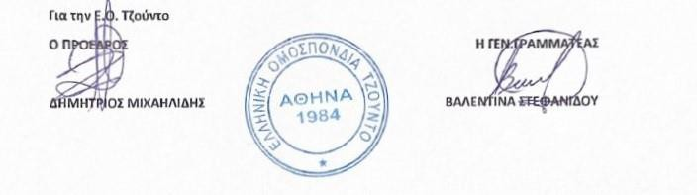

Ο ΠΡΟΕΔΡΟΣ Η ΓΕΝ.ΓΡΑΜΜΑΤΕΑΣ

ΔΗΜΗΤΡΙΟΣ ΜΙΧΑΗΛΙΔΗΣ ΒΑΛΕΝΤΙΝΑ ΣΤΕΦΑΝΙΔΟΥ

